**（虽不完美，但已绞尽脑汁，可自行修改不妥之处）**

**产品和服务**

**一．前期调查**

**随着智能手机井喷式发展，现在各种app的研发与发展如雨后春笋般涌现，各式各样的app满足了消费者很多的娱乐，生活需求。在观察和了解了各种app后，却没发现没有一款app能致力于满足大学生生活需求，并在各大高校推广发展开来的。通过我们团队市场调查和市场分析，发现在短租和二手买卖方面，在高校有很大市场需要。大学生也迫切需要一个平台提供各种学习，生活，娱乐的物品，所以大家对于出现一款能方便解决各种校园生活需求的app也十分期待。（各种数据详看市场调查）**

1. **用户服务**

**在如今中国各大高校，大学生生活在校园中，他们需要解决在学习，娱乐，生活出现的问题，他们会通过某种途径去购买或租赁书籍，考试攻略，技术分析，就业指导等学习资料，租赁户外出游的自行车，购买二手网球拍，兵兵球拍，双节棍等运动器材，获得二手手机，电脑，平板，u盘，耳机等电子产品；租赁面试西服，演出服装，举行班级晚会所需要的乐器。但是他们所需很多的物品太过于贵重，而高校学生是消费者，大多数没有劳动收入，他们还需要家庭提供生活保障，手里并没有太多的资金去满足各方面的需求。像面试的西服，举行团体活动所需的乐器，演出服装，大学生则希望短期租赁。他们获得这些物品的途径可能要比较大费周章，大大浪费了他们的时间。而且大学生之间的交际圈有限，大多数人只的活动只限于班上，宿舍的几个人，并没有太多的精力与时间将交际渗透到学校大部分人。他们希望在学习，娱乐，就业等方面的问题更方便得解决，这就需要一个平台去将学校和学校周边商家的物品整合和发布出来，将校园和周边商家闲置的物品更有用地流通起来。虽然一些大型购物网站的东西应有尽有，琳琅满目，但是并没有一个平台提供各种学习，生活，娱乐的物品，致力于满足大学生生活需求，并在各大高校推广发展开来，引起高校学生共鸣的app。**

**若是仅仅限于租赁与二手买卖，这样的校园app就太单调了。大学生青春活泼，风华正茂，喜欢趣味盎然，色彩丰富的东西。他们也希望这个平台有某一模块将他们联结到一起，讨论好玩好吃的，吐槽学校新鲜事，交流专业技术，了解就业情况，在表白墙上写下爱慕与思念······所以校园app交友互动这一元素必不可少，活跃人数，留住用户，与主题—租赁相辅相成。**

**综上所述，将租赁，二手买卖，交友互动三样元素融合到一起，大学生需要一个更快捷，更方便，更学生化的针对大学生各方面需求的校园平台。租小咔app在我们团队的策划下应运而生，它定位于高校与周边商家，以短租为主体，二手买卖和交友互动为辅，实现资源的收集，整合，分类，发布。**

**三．项目简介**

**本次作品命名为租小咖，它将以app模式来展现，结构划分为四个部分：小咔租赁，小咔来帮忙，我的好友，个人中心。**

**租小咖定位于高校与周边商家，以短租为主体，二手买卖和交友互动为辅，实现资源的收集，整合，分类，发布。**

1. **项目结构划分**

**校园物品**

**小咔租赁**

**校园周边商家物品**

**二手买卖**

**小咔来帮忙 学习帮忙**

**生活帮忙**

**租小咔**

**好友增删改查**

**我的好友**

**即时通信**

**个人设置**

**个人中心 安全设置**

**联系客服**

**四.项目模块划分**

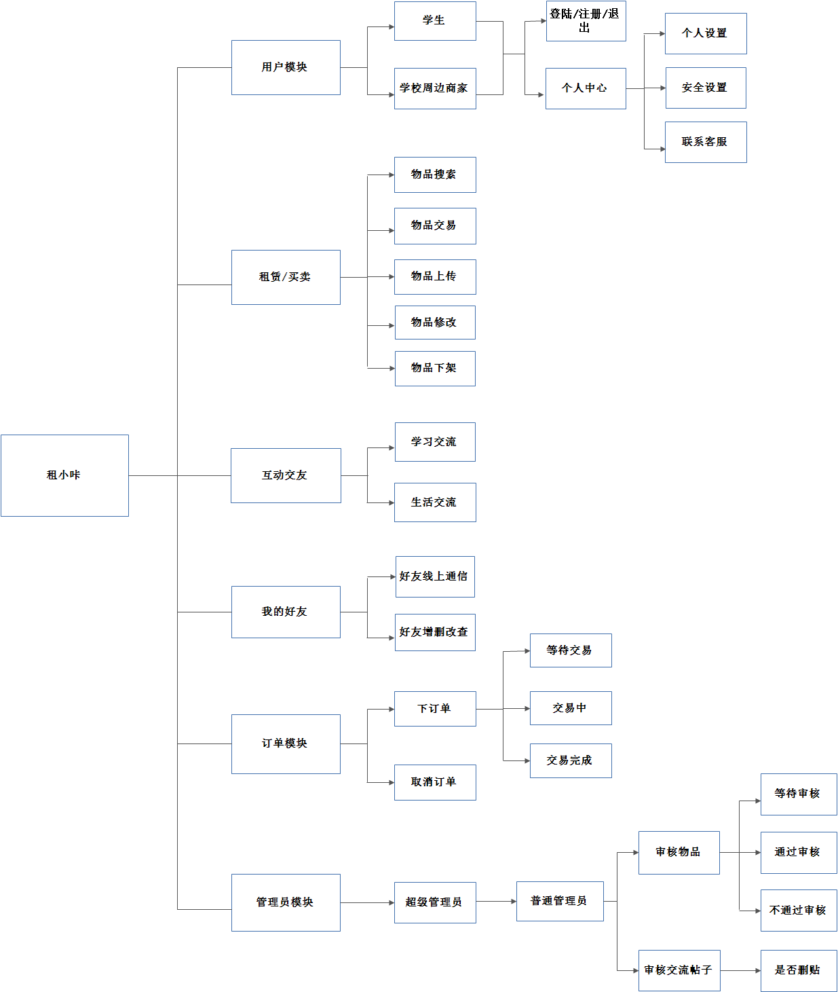

**特别说明：**

**1.注册**

**租小咔平台的用户分为高校学生和高校周边商家，学生注册可用手机号码。定位本校的，进行物品的发布时。学生需和本校教务处的学号相验证。若是商家，则用手机号码注册。**

1. **管理员**

**超级管理员管理多个普通管理员，普通管理员审核用户发布的物品和发表的帖子，只有通过审核才能发布到平台，管理员亦可删除相关违规帖子。**

**四.项目详情和软件服务**

**1.小咔租赁**

**租赁是app主打的项目，其他模块的展开都围绕短租这个主题，与其他模块相辅相成，相互带动。用户为学生与周边商家，学生和商家可为买家，亦可以为卖家。卖家可上传学习用品，生活用品，电子产品，运动器材等各种物品，经过管理员审核后发布到租赁平台。买家浏览租赁模块时，可与卖家联系，进行协商交易。**

1. **小咔来帮忙**

**该模块主要分为两部分，二手买卖和生活学习帮忙。二手买卖和短租运营方式不同的一点是前者是买卖交易，后者是租赁，需要归还。作为一个校园app，大学生喜欢的娱乐元素必不可少，青春活力，趣味盎然，萌翻校园这些充满校园气息的元素将通过生活学习帮忙这个互动交友模块来提供。帮忙上课，帮忙做实验，拓宽自己的交际圈，学习更多的知识；参加一场盛大的表白，起哄，祝福，见证校园爱情的芬芳与美好；在表白墙大声呼喊他/她的名字，倾诉你的思念与爱慕；讨论技术问题，挥斥方遒，激扬文字......在这个平台经营自己的人气，发展粉丝，聚集志同道合的同伴，从小咔成为大咔，成为人气女王。**

1. **我的好友**

**用户在该模块管理自己的好友，操作好友的增删改查，即时通信，拓广交际圈。在租小咖互动交友模块寻找志同道合的小伙伴，加为好友，在线交流，分享你收获的知识与信息。**

1. **个人中心**
2. **个人设置（个人资料的增删改查）**
3. **联系客服（反馈问题，提出意见）**
4. **安全设置（修改密码）**